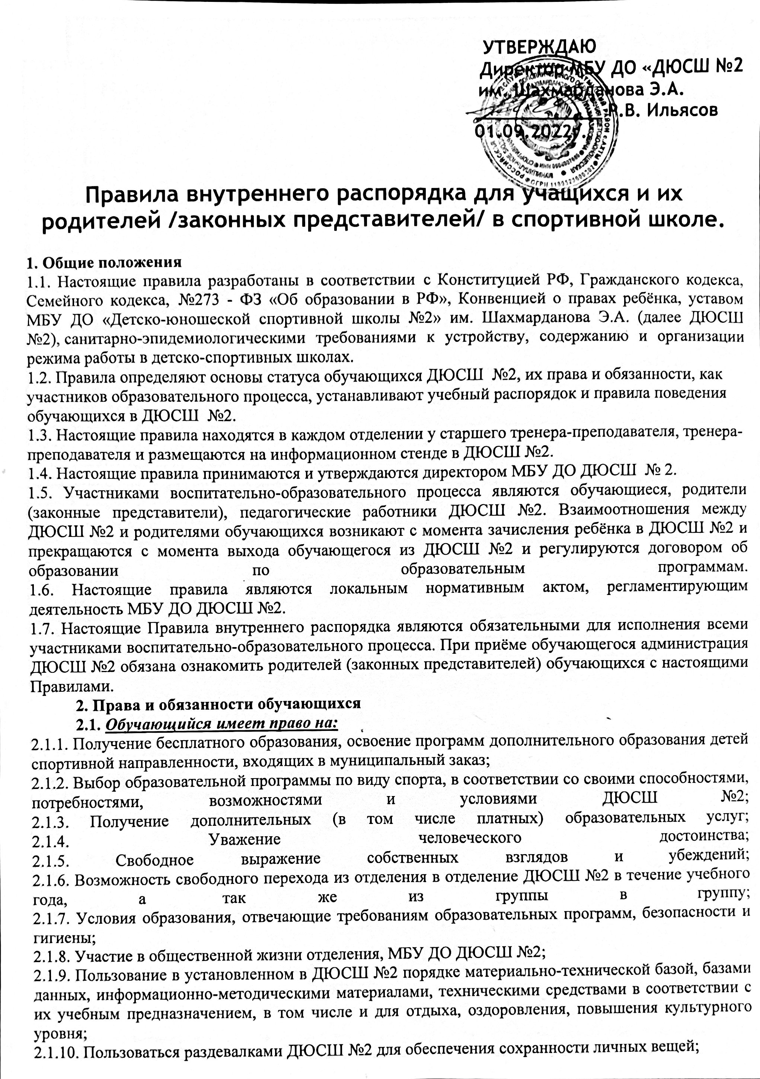
2.1.11. Принимать участие в спортивных, социально-культурных, оздоровительных и т.п. мероприятиях, организованных ДЮСШ №2;
2.1.12. Получение спортивных разрядов и спортивных званий при выполнении норм и требований Единой Всероссийской спортивной классификации;
2.1.13. Обращаться к администрации МБУ ДО ДЮСШ №2 с жалобами, заявлениями и предложениями по вопросам, касающимся процесса обучения в образовательном учреждении и любым другим вопросам, затрагивающим интересы обучающихся.
2.2. Обучающийся обязан:
2.2.1.Выполнять требования устава МБУ ДО ДЮСШ №2, настоящих правил;
2.2.2. Уважать честь и достоинство других обучающихся, сотрудников ДЮСШ №2, окружающих во время пребывания в ДЮСШ №2 и вне его в других общественных местах во время проведения занятий, мероприятий;
2.2.3. Вести себя достойно, воздерживаться от действий, мешающих другим обучающимся овладевать знаниями, соблюдать учебную дисциплину, своевременно и точно исполнять указания администрации, сотрудников, тренеров-преподавателей ДЮСШ №2;
2.2.4. Бережно и ответственно относиться к имуществу ДЮСШ №2. Эффективно использовать оборудование и технику ДЮСШ №2, поддерживать чистоту и порядок в зданиях и помещениях учреждения, соблюдать чистоту на территории ДЮСШ №2, экономно и эффективно использовать материалы, ресурсы, оборудование;
2.2.5. Заниматься ответственно и добросовестно, эффективно использовать образовательные и социально-культурные возможности ДЮСШ №2 для саморазвития и самосовершенствования;
2.2.6. Приходить на учебно-тренировочные занятия, согласно расписания, без опозданий, извещать тренера-преподавателя о причинах отсутствия на занятиях.
Уважительными причинами отсутствия считаются:
-личная болезнь;
-посещение врача (предоставляется талон или справка);
-экстренные случаи в семье, требующие личного участия обучающегося (подтверждается заявлением родителей);
-пропуск занятий по договоренности с администрацией (по заявлению родителей).
2.2.7. Соблюдать требования техники безопасности, санитарии и гигиены образовательного процесса, правила пожарной безопасности;
2.2.8. В случае экстренной ситуации, связанной с обнаружением любой опасности жизни и здоровью, незамедлительно сообщить об этом тренеру-преподавателю, любому сотруднику ДЮСШ №2.
2.2.9. После окончания занятий учащиеся должны покинуть школу в течении 15 минут.
2.3. Обучающимся запрещается:
2.3.1. Приносить, передавать, использовать во время образовательного процесса (как на территории ДЮСШ №2, так и во время проведения занятий, мероприятий, а также вне их) оружие, колющие и режущие предметы, боеприпасы, взрывчатые вещества, пиротехнические игрушки, а также другие предметы, подвергающие опасности жизнь и здоровье других людей;
2.3.2. Приносить, передавать и употреблять спиртные напитки, средства токсического и наркотического опьянения, табачные изделия, находиться в помещениях ДЮСШ №2 в состоянии алкогольного или наркотического опьянения. Курение на территории ДЮСШ №2 запрещено;
2.3.3. Применять физическую силу для выяснения отношений, использовать запугивание, вымогательство;
2.3.4. Играть в азартные игры;
2.3.5. Приводить или приносить в ДЮСШ №2 животных;
2.3.6. Производить любые изменения в аппаратном или программном обеспечении компьютеров и в иной техникеДЮСШ №2;
2.3.7. В свободное от учебно-тренировочных занятий время кричать, шуметь, бегать, играть в игры, которые могут привести к травмам и порче имущества;
2.3.8. Совершать любые действия, влекущие за собой опасные последствия для окружающих, такие как толкание, удары любыми предметами, бросание чем-либо и т.д.
3. Правила поведения в МБУ ДО ДЮСШ № 2
3.1. Форма одежды обучающихся в ДЮСШ №2 – спортивная. Обучающиеся должны быть опрятно одетыми, следить за своим внешним видом.
3.2. Обучающиеся должны оказывать уважение взрослым, быть внимательными к окружающим, уважительно относиться к товарищам, заботиться о младших, здороваться с работниками и посетителями ДЮСШ №2.
3.3. Обучающиеся должны приходить в ДЮСШ №2 не позднее, чем за 15 минут до начала учебно-тренировочных занятий, сдавать в гардероб верхнюю одежду, обувь (в пакете).
3.4. На занятиях иметь при себе необходимые для участия в образовательном процессе принадлежности и спортивную форму.
3.5. Обучающиеся должны по первому требованию тренеров-преподавателей или работников ДЮСШ №2 сообщить свою фамилию, название спортивного отделения, фамилию тренера-преподавателя.
3.6 Во время учебно-тренировочного процесса обучающимся не разрешается выходить из здания школы.
3.7 Не рекомендуется оставлять в карманах одежды, находящейся в гардеробе, деньги, ключи, проездные билеты, иные ценности.
3.8 Запрещается жевать жевательную резинку в школе.
3.9 Запрещается без спроса брать чужие вещи. Нашедшему потерянные или забытые вещи следует сдать дежурному администратору, тренеру-преподавателю.
3.10 К обучающимся, присвоившим чужие вещи, могут приниматься дисциплинарные меры, вплоть до привлечения правоохранительными органами к административной или уголовной ответственности.
3.11 На занятиях обучающимся не разрешается пользоваться плеерами, игровыми устройствами и средствами мобильной связи. За сохранность мобильных телефонов, плееров, наушников, игровых устройств администрация школы ответственности не несет.
4. Поощрение и ответственность
4.1. Дисциплина в МБУ ДО ДЮСШ № 2 поддерживается на основе уважения человеческого достоинства обучающихся, педагогических работников. Применение методов физического и психологического насилия по отношению к обучающимся не допускается.
4.2. За высокие результаты и достигнутые успехи в спорте, активную общественно-значимую деятельность в МБУ ДО ДЮСШ№2 и другие достижения учащиеся могут быть отмечены, а так же их родители:
- объявлением благодарности;
- награждением дипломом или грамотой;
- ходатайством о включении в 10-ку лучших спортсменов района.
4.3. Поощрения применяются администрацией по ходатайству педагогического коллектива.
4.4. За нарушение требований устава, настоящих Правил и учебной дисциплины МБУ ДО ДЮСШ №2 имеет право применить к обучающемуся:
- обсуждение факта нарушения на собрании спортивного отделения, с последующим вынесением порицания;
- обсуждение факта нарушения на педагогическом совете, в данных случаях учащийся приглашается на собрание педагогического коллектива для объяснения факта нарушения вместе с родителями. На собрании педагогический совет может наложить дисциплинарное взыскание на учащегося в виде замечания, временного отстранения от занятий. Решение о наложении взыскания заносится в протокол педагогического совета.
- перевод в другую учебную группу;
- отчисление;
- возмещение материального ущерба за счет средств родителей.
В случае нарушения законов Российской Федерации учащиеся и их родители могут быть привлечены к административной и уголовной ответственности.

